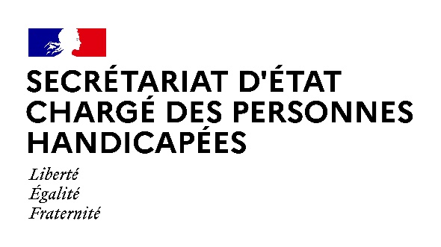

Paris, le 26 mai 2021

NOTE AUX RÉDACTIONS

Dans le cadre du lancement de la première journée nationale « Alternance par DuoDay », qui vise à dynamiser l’alternance inclusive et à améliorer la formation et l’insertion professionnelle des personnes en situation de handicap, Madame Sophie CLUZEL, Secrétaire d’État auprès du Premier ministre chargée des Personnes handicapées, se déplacera jeudi 27 mai dans la région Ile-de-France.

Déroulé :

9h30 : Secteur privé / Grands groupes : The Adecco Group, avec Elisabeth BORNE, Ministre du Travail, de l'Emploi et de l'Insertion, Brigitte KLINKERT, Ministre déléguée chargée de l’insertion, et Patrick TOULMET, Délégué interministériel au développement de l'apprentissage dans les quartiers prioritaires de la politique de la ville
(The Adecco Group – 100 - 110 Esplanade du Général de Gaulle – 92060 La Défense)

- Présentation de la stratégie « Inclusion et diversité » et des actions développées par The Adecco Group pour accroitre le recrutement d’alternants en situation de handicap. Témoignage de Kevin, expert en accessibilité de Modis France, filiale d’Adecco qu’il a intégré en apprentissage en 2020, suite à l’opération DuoDay 2019

- Présentation de l’opération « Alternance inclusive » mise en place par The Adecco Group au sein du groupe et de ses filiales pour favoriser l’accès des personnes en situation de handicap à l’alternance et améliorer leur formation et insertion professionnelle, grâce à un objectif de 10% d’apprentis en situation de handicap. Témoignage d’Ophélie, alternante en situation de handicap

- Echanges avec les clients de The Adecco Group et de ses filiales (Humando Pluriels, Engie, ADP France …), ainsi qu’avec les apprentis en situation de handicap qu’ils accueillent, sur l’accompagnement des employeurs vers l’alternance inclusive, au travers des prestations clients. Témoignage de Mélody, alternante en situation de handicap

15h30 : Secteur artisanat / TPE-PME : Boulangerie Vandermeersch et Centre de Formation d’Apprentis (CFA)
(278 avenue Daumesnil – 75012 Paris)

- Echanges avec Dominique ANRACT, Président de la Confédération Nationale de la Boulangerie-Pâtisserie Française
- Echanges avec Pierre, jeune apprenti en situation de handicap travaillant dans une boulangerie dans le cadre de son lycée professionnel (classe de seconde), et avec son tuteur

- Echanges avec les dirigeants et les salariés de la boulangerie qui ont bénéficié de l’accompagnement d’un Service d'Education Spécialisée et de Soins A Domicile (SESSAD)

17h15 : Secteur public / Etablissement culturel accueillant du public : Manufacture de Sèvres
(2 place de la Manufacture - 92310 Sèvres)

- Echanges avec la direction de la Manufacture sur sa politique inclusive

- Témoignage d’un apprenti en situation de handicap travaillant au sein de la Manufacture dans le cadre de la préparation du Brevet des Métiers d’art, spécialisation céramique

19h00 : Secteur associatif / « Campus 2023 »
(Stade Jean Bouin - 26 avenue du Général Sarrail - 75016 Paris)

- Echanges avec Bernard LAPORTE, Président de la Fédération Française de Rugby, Claude ATCHER, Directeur Général de la Coupe du Monde de Rugby 2023, et Patrick TOULMET, Délégué interministériel au développement de l'apprentissage dans les quartiers prioritaires de la politique de la ville

- Visite des infrastructures inclusives du Stade Français

- Table ronde sur le dispositif « Campus 2023 » qui forme en alternance plus de 200 personnes en situation de handicap, dont des jeunes et des personnes en reconversion professionnelle, et échanges avec les apprentis en situation de handicap et leurs tuteurs

ACCRÉDITATIONS :
Contact presse Préfecture des Hauts-de-Seine
pref-communication@hauts-de-seine.gouv.fr

Contact presse Préfecture de Paris
pref-presse@paris.gouv.fr

Contact presse Secrétariat d’Etat chargé des Personnes handicapées :
seph.communication@pm.gouv.fr
En raison des mesures sanitaires les places seront limitées.
Les mesures barrières et notamment la distanciation physique seront strictement respectées. Le port du masque sera obligatoire pour l'ensemble des participants,
en intérieur et en extérieur.

